Министерство образования Республики Беларусь

Учреждение образования

«Белорусский государственный университет информатики и радиоэлектроники»

Кафедра радиотехнических систем

Лабораторная работа №2

Выполнил:

Студент гр.962991

Проверил:

Минск

Цель работы:

Изучение структурную схему передатчика с угловой модуляцией и освоение методик измерения основных характеристик устройства.

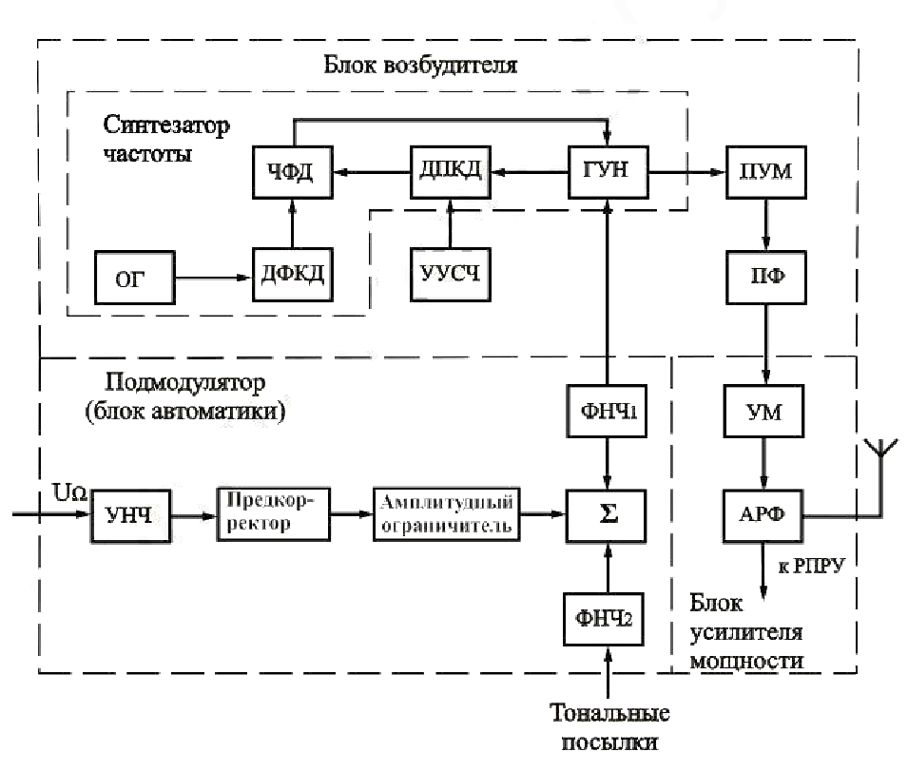

Рис. 2. Структурная схема радиостанции «Алтай» 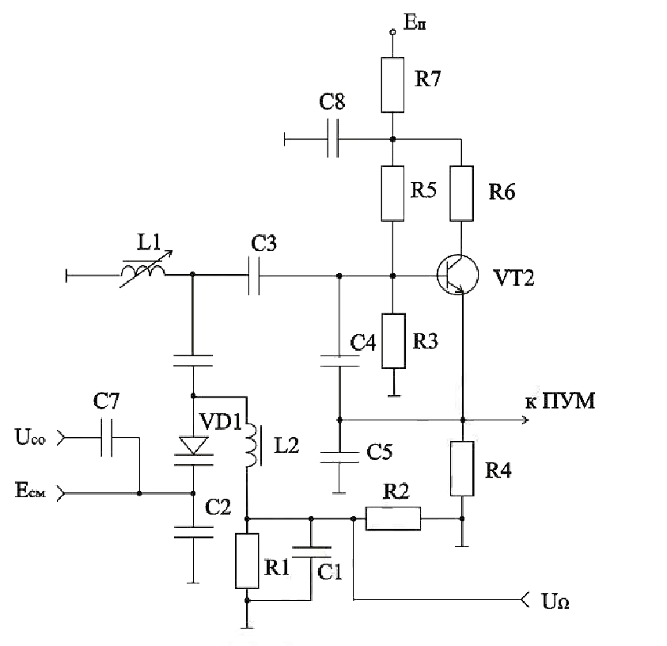

Рис. 4. Принципиальная схема ГУН

Исходные данные девиации

|  |  |  |  |  |  |
| --- | --- | --- | --- | --- | --- |
| U | 5,2 | 1,7 | 0,57 | 0,228 | 0,114 |
| dF1 | 301,68383 | 301,68583 | 301,69183 | 301,69503 | 301,69703 |
| dF2 | 301,71583 | 301,71423 | 301,707773 | 301,70503 | 301,70323 |
| dF | 0,032 | 0,0284 | 0,015943 | 0,01 | 0,0062 |
| dF kHz | 16 | 14,2 | 7,9715 | 5 | 3,1 |

Таблица каналов

|  |  |
| --- | --- |
| Канал | F MHz |
| 1 | 301,55008 |
| 2 | 301,60008 |
| 3 | 301,65008 |
| 4 | 301,70008 |
| 5 | 301,75008 |
| 6 | 301,80008 |
| 7 | 301,85008 |
| 8 | 301,90008 |

Вывод: изучил структурную схему передатчика с угловой модуляцией и освоение методик измерения основных характеристик устройства